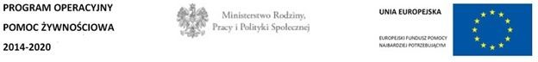

**Informacja o odbiorze artykułów żywnościowych**

Gminny Ośrodek Pomocy Społecznej w Jeżewie informuje, iż w dniach **od 27 czerwca 2023r. (wtorek) w godz. od 10.00 do 13.00 do 28 czerwca 2023r. (środa) w godz. od 9.00 do 12.00 w magazynie na zapleczu Gminnej Spółdzielni „Samopomoc Chłopska” w Jeżewie** w ramach Programu Operacyjnego Pomoc Żywnościowa 2014 - 2020 współfinansowanego ze środków Europejskiego Funduszu Pomocy Najbardziej Potrzebującym (FEAD) - Podprogram 2021 Plus będą wydawane artykułu żywnościowe dla osób najbardziej potrzebujących.

**Żywność będzie wydawana wyłącznie osobom, którym pracownicy socjalni wystawili skierowania.**

**Po odbiór żywności prosimy zgłaszać się osobiście zgodnie z otrzymaną informacją sms. Prosimy o zabranie z sobą dowodu osobistego.**

**Wydawane będą następujące artykuły spożywcze:**

1. Mleko UHT

2. Makaron jajeczny świderki

3. Cukier biały

4. Powidła śliwkowe

5. Olej  rzepakowy

GOPS w Jeżewie dokłada starań aby udzielić klientom pomocy żywnościowej i prosi o zachowanie wszelkich środków ostrożności i stosowanie się do zaleceń pracowników.